**Приложение “Тренажер ‘Системы счисления’”**

*Концепция и основная идея*

Создание приложения “Тренажер ‘Системы счисления’” с помощью библиотеки языка программирования Python PyQT5 необходимо для проверки знаний учащихся по теме “Системы счисления” на уроках информатики.

Основная цель - создать приложение “Тренажер ‘Системы счисления’” и увеличить успеваемость учеников на уроках информатики.

*Этапы работы по созданию приложения*

1. Формулировка целей и идей, поиск и подготовка информации по теме “Системы счисления”
2. Изучение библиотеки PyQT5, работа с базами данных с помощью языка запросов SQL
3. Написание программного кода на языке Python
4. Разработка программного интерфейса приложения
5. Тестирование приложения
6. Презентация проекта

*Экраны пользователя*

Главный экран: ознакомиться с приложением, ввести свои данные для записи в базу данных, перейти на экран “Тест” для прохождения теста, перейти на экран “Тренировка” для прохождения тренировки, перейти на экран “Теория” для ознакомления с теоретическим материалом, перейти на экран с информацией о разработчике.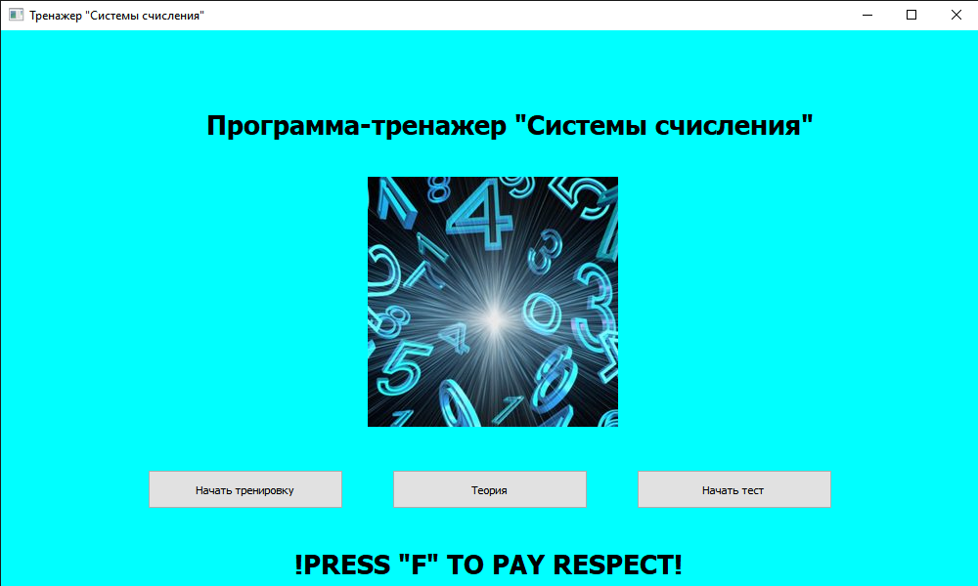

Экран “Тест”: нажать на кнопку “Получить задания”, пройти тест из 15 вопросов, проверить введенные ответы и получить результаты. Результаты автоматически записываются в базу данные. 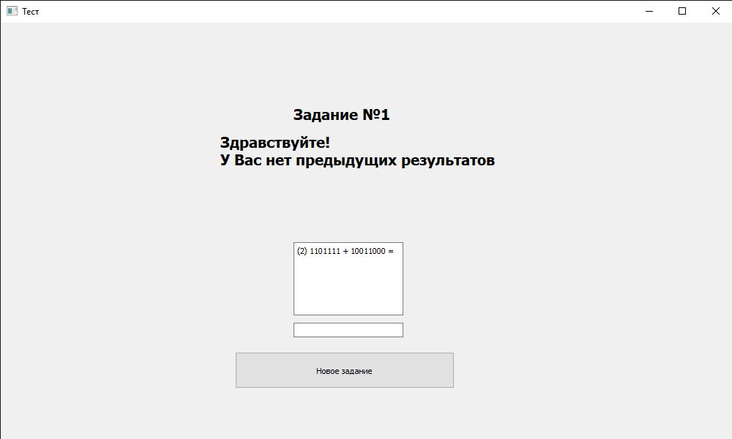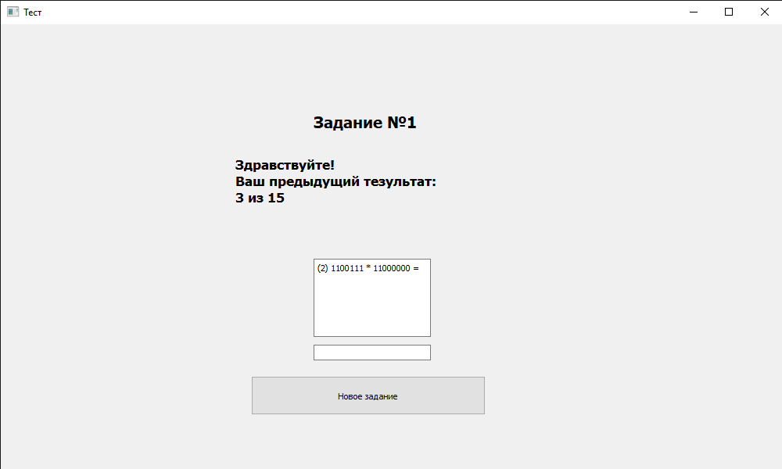

Экран “Тренировка”: нажать на кнопку “Новое задание”, начать решать задания, после проверки задания на экран выводится “Верно!” или “Неверно!”, в зависимости от этого экран подсвечивается красным/зеленым цветом, можно решать неограниченное количество заданий, результаты в базу данных не записываются.

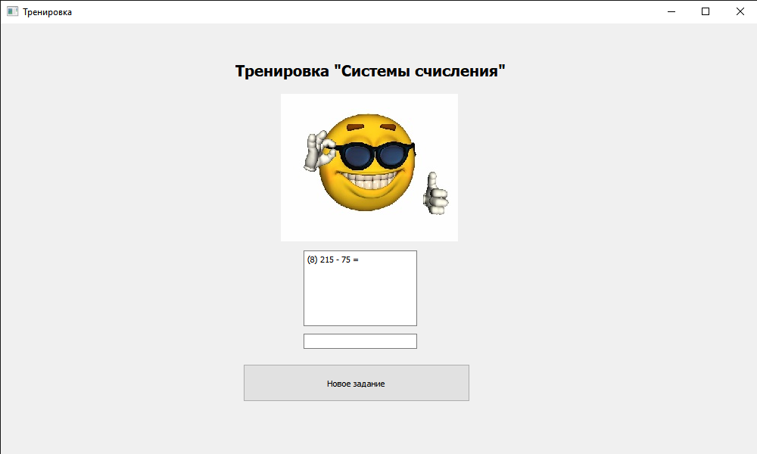

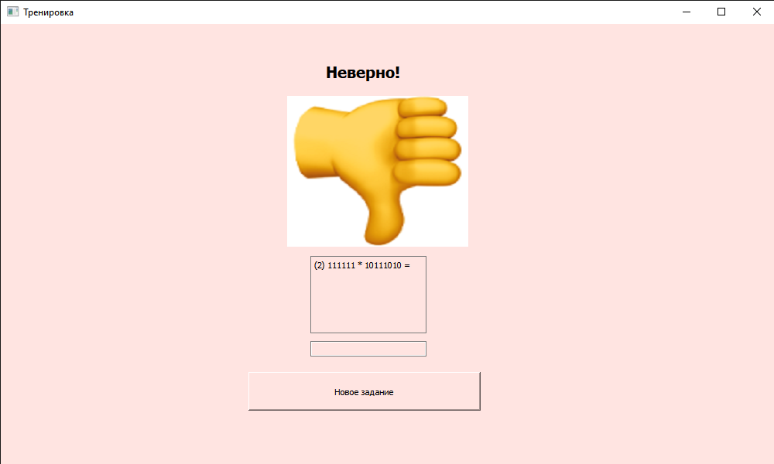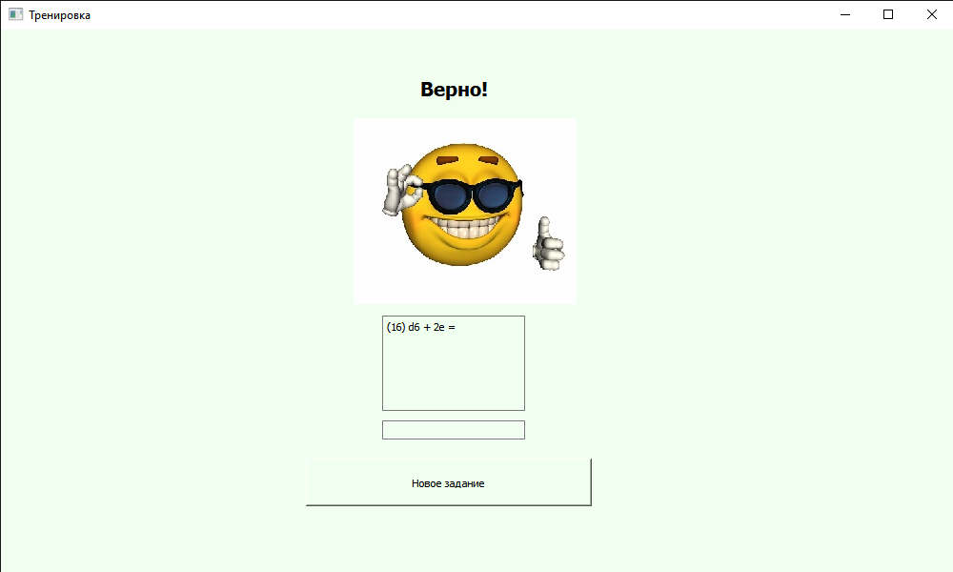

Диалоговое окно: ввести свои фамилию и имя. Впоследствии результаты будут записаны в базу данных.

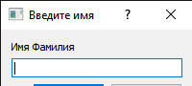

Экран “Теория”: ознакомиться с теоретическим материалом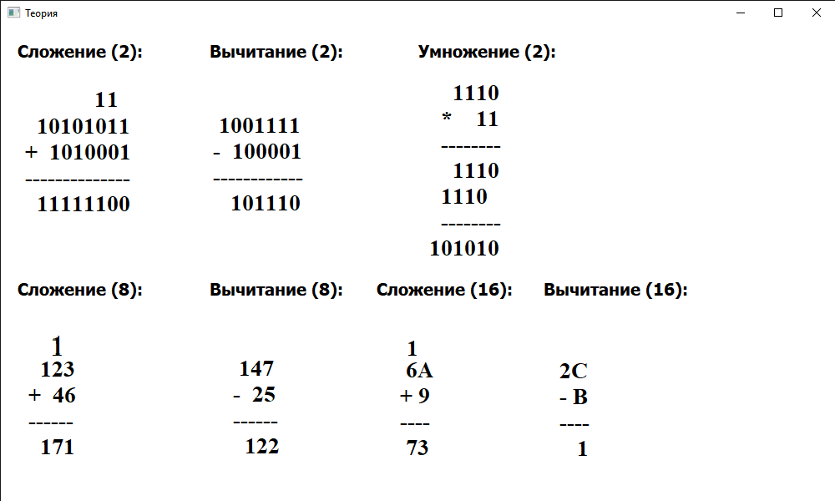

Экран “Press F to pay respect”: представлена информация для связи с разработчиком, открывается при нажатии на клавишу F (при английской раскладке!)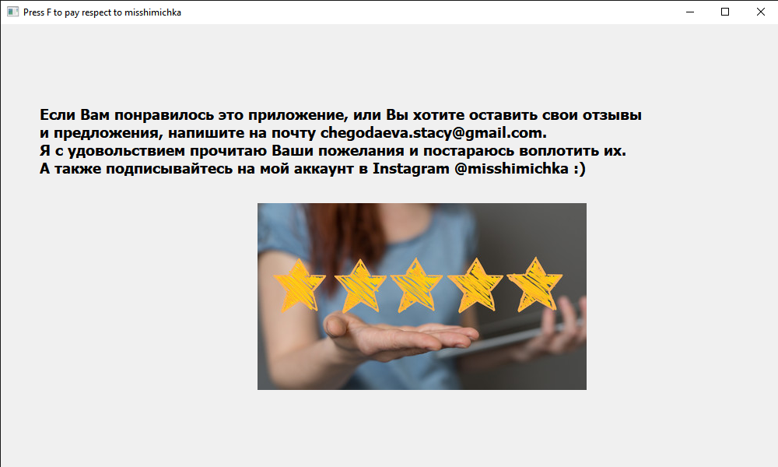

Экран “Ошибка”: открывается при вводе пустого значения в диалоговое окно 